Cerca de Fitxers.
- Comprova que existeix a la base de dades la comanda locate.
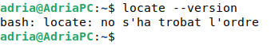
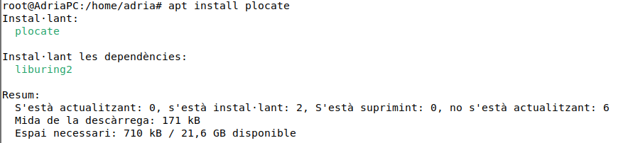
- Realitza un updatedb per actualitzar la base de dades. Hauràs de fer-ho amb root a través de sudo.
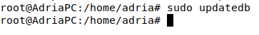
- Cerca amb locate la comanda pwd.
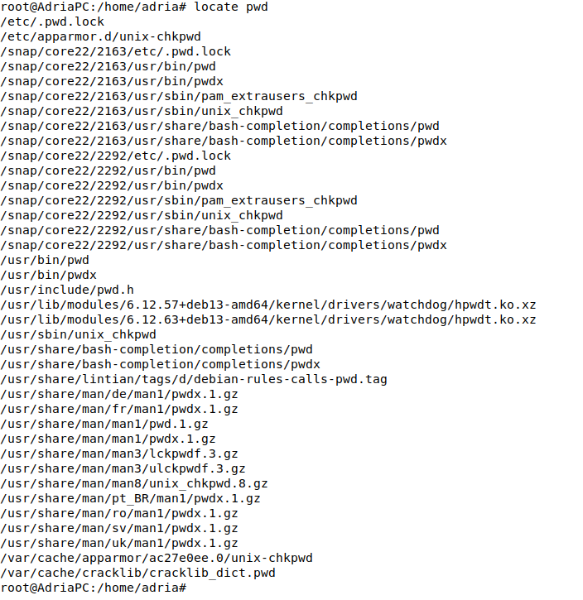
- Esbrina el nombre de fitxers on apareix pwd amb la comanda locate.
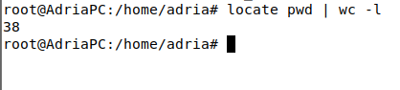
- Cerca amb find, tots els fitxers de /var/lib que comencin per g i acabin per t.
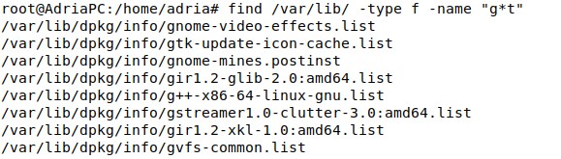
- Esbrina tots els subdirectoris i fitxers que comencin per d al directori /etc.
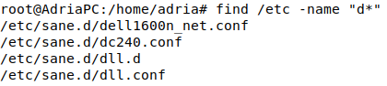
- Repeteix el pas anterior, però ara que no apareguin els errors.
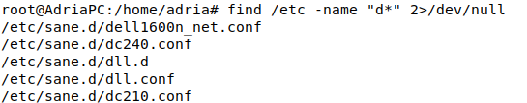
- Troba solament els vincles dintre del directori /etc.
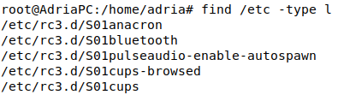

- Cerca els fitxers del nostre directori que tinguin més de 2 dies.
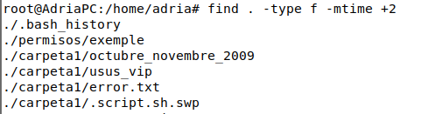
- Aconsegueix els fitxers de /var/log que tinguin més de 2MB de tamany.
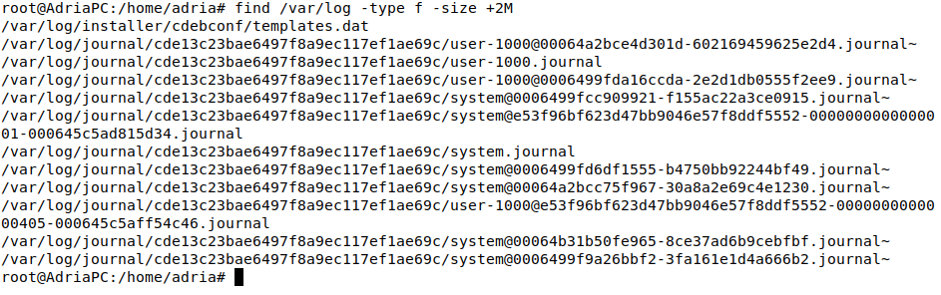
- Aconsegueix tots els fitxers del directori /usr/bin que comencin per b i a més a més, tinguin més de 10k.
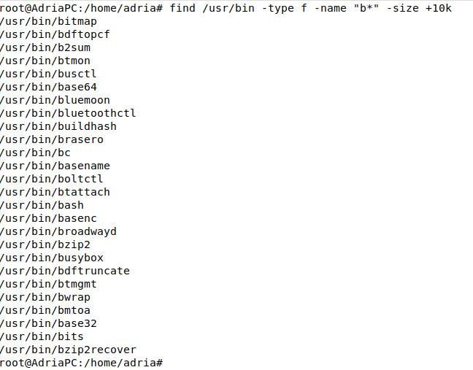
- Descobreix els fitxers de /var/log que tinguin els següents permisos: rw-rw----.
